5 класс (5) от 28 января
Тема: ритмическая фигура «триоль»
Триоль представляет собой исполнение трёх нот на одну долю. По времени триоль равна одной четверти
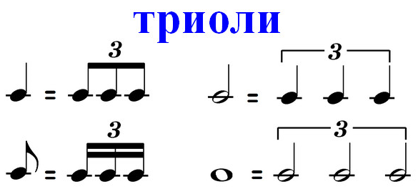
Триоль придаёт музыке бОльшую ритмическую гибкость и выразительность
Д/З: петь №458 наизусть. Построить тритоны с Д7 с обращениями в H-dur

